**PALABRAS VIVAS DE MNS. ROMERO PROFETA Y MARTIR FIRMADAS CON EL TESTIMONIO DE SU VIDA Y CON SU PROPIA SANGRE**

**Palabras de Mns. Romero el 22 de Julio de 1979 sobre Nicaragua.**

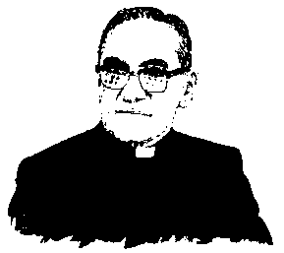Quiero recordar que en 1979 poco después del triunfo de la Revolución Mns. Romero en su Homilía dominical dio un mensaje claro y nos compartió sus sueños por esta nueva Nicaragua que iba naciendo.

Estas son sus palabras: “Y nuestro primer saludo de esta mañana, es para nuestra querida hermana república de Nicaragua, la saludamos con sentido de Oración Fraterna y de Solidaridad, porque hoy más que nunca necesita este apoyo espiritual. **La alegría que nos da el inicio de esa liberación nos hace también preocuparnos para que este alborear de libertad no vaya ser una frustración sino que el Señor ha sido bondadoso y que siga siendo la inspiración de ese querido pueblo nicaragüense.**

Necesita también en esa inspiración cristiana tener en cuenta lo costoso de este momento, más de 25,000.00 muertos no son un juguete par desperdiciar, un regalo de Dios ofreciendo en este momento. Por eso también creo que su figura de Nicaragua representa como el mejor trasfondo para nuestra meditación de Cristo como Buen Pastor tal como lo ofrece el Evangelio de hoy, porque de verdad aunque es cierto que ya termino la guerra, pero las consecuencias serán muy largas y profundas.

Y se puede decir de ese querido pueblo lo que hoy nos dice el Evangelio de los sentimientos de Cristo en medio de su pueblo: sentía lastima, tuvo misericordia porque parecía un pueblo disperso como un rebaño sin pastor. Encuentra en el mensaje evangélico de hoy una respuesta a sus esperanzas.

**EL COMPROMISO Y OPCIÒN POR LOS POBRES Y LA JUSTICIA SIGUIENDO A JESÙS Y A MARÌA DEL MAGNIFICAT**

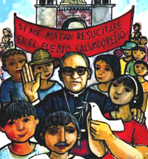

**1. De nada sirve que veneremos con mucha devoción las imágenes de Cristo de yeso que tenemos en nuestros nacimientos tan bonitos, si no respetamos y cuidamos a las Niñas y Niños de carne y hueso que tenemos en nuestras familias y también en especial a los Niños y Niñas que solitos andan en las calles y en los mercados.**

2. **El cristiano que no quiera vivir este compromiso de solidaridad con el pobre, no es digno de llamarse cristiano.**

3. **No olviden que María es, ante todo, una mensajera profética de Cristo y que en su cántico del Magníficat se acordó de los pobres, de los hambrientos y también dijo que Dios les pediría cuenta a los soberbios y a los orgullosos, a los ricos del mundo.**

4. **Mi primera preocupación será irme identificando cada día más con Jesús, radicalizándome en su evangelio.**

**LA PALABRA DE DIOS ENCARNADA HOY EN NUESTRA HISTORIA**

5. **No tenemos que traer el evangelio literal de hace veinte siglos, sino el evangelio que la Iglesia, arrancando de aquel evangelio de Cristo, va aplicando a las circunstancias de cada tiempo.**

6. **No podemos segregar la palabra de Dios de la realidad histórica porque no sería ya palabra de Dios, sería historia, libro piadoso, una biblia que es libro de nuestra biblioteca. Pero se hace palabra de Dios porque anima, ilumina, contrasta, repudia, alaba lo que se está haciendo hoy en la sociedad.**

7. **No hay pecado más diabólico que quitarle el pan al que tiene hambre.**

**LA ESPIRITUALIDAD DE MNS. ROMERO ENCARNADA EN LA OPCIÓN PREFERENCIAL POR LOS POBRES Y MÁS DESPROTEGIDOS**

**Nota: Este texto está tomado un poco abreviado y adaptado del libro “Mns. Romero, El Pueblo es mi Profeta” (pág.107-112) Maíz 1995.**

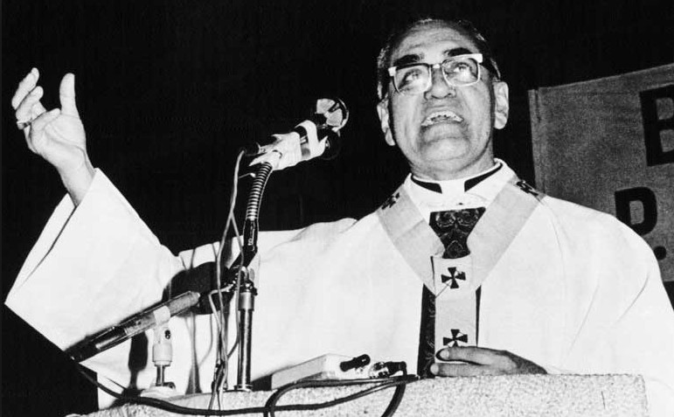

***“Mi primera preocupación será irme identificando cada día más con Jesús, radicalizándome en su Evangelio” (Retiro Espiritual)***

**LA ESPIRITUALIDAD DE LOS POBRES, LA ESPIRITUALIDAD VIVA Y ENCARNADA DE MNS. ROMERO**

Con frecuencia se dice que Monseñor Romero fue un hombre muy espiritual. Y lo creemos, él mismo en el último retiro espiritual se lo propone como una prioridad; **“Daré prioridad a mi vida espiritual”** (Retiro espiritual).

La palabra “espiritualidad” a menudo un significado peyorativo. Decimos espiritualistas a aquellas personas que viven en las nubes, alejada de la realidad y sin compromiso con los pobres. A nadie se le ocurre pensar que Monseñor fue espiritualista. **Monseñor fue espiritual porque estaba lleno del Espíritu de Jesús.**

 Una persona no es más o menos espiritual porque sea piadoso, porque dedique muchas horas a la oración o porque tenga mucha devoción a la Virgen María. Monseñor nos enseña cuál es el centro de su espiritualidad.

**Esto es lo primordial de la espiritualidad de Monseñor Romero: el Seguimiento de Jesús. Y no seguimiento cualquiera, sino un Seguimiento radical. Este es también el punto fundamental de la Espiritualidad de los Pobres: Seguir a Jesús**.

**Sin un Seguimiento radical de Jesús no hay verdadera espiritualidad.** Podremos orar mucho, podremos tener mucha Devoción al Sagrado Corazón de Jesús, podremos asistir con mucha piedad a la Eucaristía, de nada sirve todo esto si no nos ayuda a Seguir radicalmente a Jesús hoy. Todos los actos de liturgia, oración y piedad en función de ese Seguimiento de Jesús.

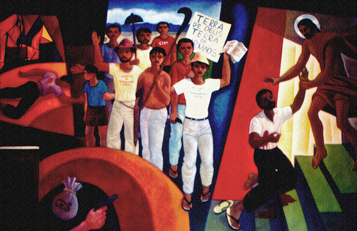**El Seguimiento radical de Jesús significa seguirlo en los pobres**. “Todo lo que hacen a uno de estos pequeños a mi me lo hacen” (Mt 25). En el rostro sufriente de los pobres encontramos hoy el rostro de Cristo. La verdadera espiritualidad cristiana tiene su piedra de toque en la opción preferencial por los pobres. **Sin duda el objetivo de la espiritualidad es estar cerca de Dios, seguir a Jesús, llenarnos del Espíritu, esto no es posible si damos la espalda a los pobres**:

***“Hay un criterio para saber si Dios está cerca de nosotros o está lejos, el que no está dando la palabra de Dios hoy: todo aquel que se preocupa del hambriento, del desnudo, del pobre, del desaparecido, del torturado, del prisionero, de toda esa carne que sufre, tienen cerca a Dios. Clamarás al Señor y te escuchará, la religión no consiste en mucho rezar. La religión consiste en esa garantía de tener a mi Dios cerca de mi porque le hago el bien a mis hermanos. La garantía de mi oración no es el mucho decir palabras, la garantía de mi plegaria está muy difícil de conocer: ¿Cómo me porto con el pobre? Porque allí esta Dios. Y en medida con que te acerques o el desprecio con que te acerques, así te acercas tu a Dios. Lo que a él haces, a Dios se lo haces, y la manera con que miras a él, así estás mirando a Dios. Dios ha querido identificarse de tal manera que los méritos de cada uno y de una civilización se medirá por el trato que tengas para el necesitado y para el pobre”. (5 febrero 1978)***

Notemos lo que dice Monseñor, **no es más espiritual el que más y mejor reza, sino el que está cerca de Dios y no hay otro camino para estar cerca de Dios que estar cerca de los Pobres, solidarizarse con ellos, edificar con ellos un mundo de Justicia y Verdad.**

La oración es la fuerza principal de la espiritualidad cristiana, vamos a estudiar ahora algunas notas de la verdadera oración, al mismo tiempo, nos señala lo que es la falsa oración.

“Ora et labora”, decía San Benito a sus monjes. Reza y Trabaja. **La oración y el compromiso son dos realidades que jamás podemos separar.** **Orar y no comprometerse con los pobres, con la justicia verdadera y la libertad, no es orar**. Romero insistió mucho en eso:

***“Orar y esperarlo todo de Dios y no hacer nada, no es orar. Eso es pereza, eso es alienación, eso es pasivismo, conformismo. Ya no es tiempo, queridos hermanos, de decir: “es la voluntad de Dios”. Muchas cosas que suceden no son voluntad de Dios. Cuando el hombre puede poner de su parte algo por mejorar las circunstancias y le pide a Dios el valor para realizarlo, entonces hay oración” (20 julio 1979).***

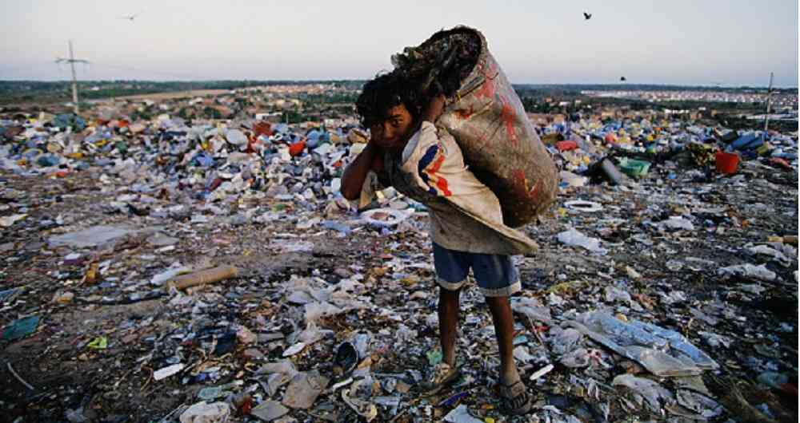**La verdadera oración consiste en pedirle a Dios la fuerza de su Espíritu para hacer lo que debemos hacer**: quitar el pecado del mundo, destronar la injusticia, derribar los ídolos opresores, sembrar las semillas del Reino de Dios. Es nuestra tarea. **“Ayúdame, que te ayudare”** dice el refrán popular **Dios nos escucha en la oración si colaboramos con él en la Construcción de su Reino.**

**Dios nos escucha en la oración si colaboramos con él en la Construcción de su Reino.**

Sin embargo, muchas veces ocupamos la oración para todo lo contrario, para evadir el compromiso, para huir de la realidad, para dar la espalda a los pobres. Aquí la oración se convierte en algo “diabólico”. **No hay mayor hipocresía que dar la espalda a los sufrientes y adoloridos ocupando como pretexto a Dios.** Monseñor Romero denunció con claridad esta falsa oración y para ello nos recordó la escena de la parábola del Samaritano:

***“Es muy fácil, casi una evasión decir: “Yo me voy a la Iglesia a amar a DIOS y mi prójimo me importa poco* Esla parábola del buen samaritano; sacerdote y levita, hombres de la iglesia no cumplieron por que por ir a orar al templo dejaron abandonado al pobre herido”(***29 octubre 1978 )

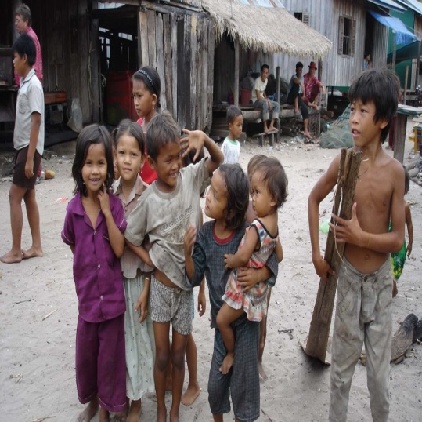**No hay cosa más horrorosa que ver al pueblo pobre y herido, explotado y hambriento, “dar un rodeo” y seguir aprisa para llegar al templo, al encuentro con Dios**. En este caso, que se repite diariamente en nuestras vidas, Dios no está en el templo, Dios no está en la intimidad de una oración muy piadosa y bonita, con cantos y alabanzas, lágrimas y buenas intenciones , **Dios está clamando y reclamando en Voz del Pueblo Herido por tanto aprovechamiento y robo de sus riquezas, dadas por el mismo Dios.**

La oración que “da un rodeo” para evitar el encuentro con el pueblo crucificado en la cruz de la miseria y de la injusticia, es casi diabólica, no es oración. Esta es una tentación muy fuerte para todos los cristianos.

Hemos llegado al extremo de calificar la oración piadosa, la oración bonita de nuestros templos y reuniones como la verdadera oración y decir que los que se solidarizan con el pueblo en sus justas reivindicaciones **“se meten en política”.**

**A la verdad le decimos mentira y a las mentiras llamamos verdad.** Monseñor insiste: sí, oración, mucha oración, pero una oración que nos haga consecuentes como el Samaritano.

***“Por eso insisto yo, mucha oración. Oremos, pero no como una oración que nos aliene, no con una oración que nos haga fugarnos de la realidad. Jamás vayamos a la Iglesia huyendo de nuestros deberes de la tierra. Vayamos a la Iglesia a tomar fuerzas y claridad para retomar a cumplir mejor los deberes del hogar, los deberes de la política. Los deberes de la organización, la orientación sana de estas cosas de la tierra. Estos son los verdaderos liberados” (11 noviembre 1979).***

El opio es una droga de los países asiáticos. Si la ingerimos quedamos “medio zurumbos”, como adormecidos, alucinando. Tiene los efectos de todos los narcóticos: nos aleja del mundo real, nos mete en un mundo ideal. **A veces la oración es un opio, nos adormece, nos introduce en un mundo de aparente felicidad.** Este tipo de oración crea tanta adicción como drogas. Muchos haciendo la oración se sienten psicológicamente bien.

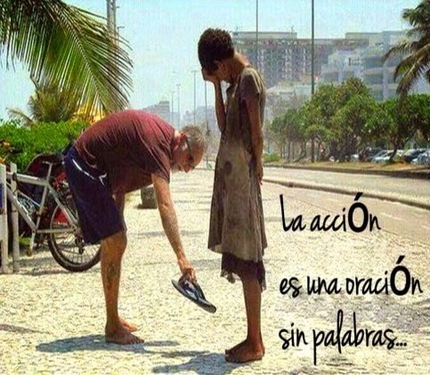Es la oración del desahogo. Ciertamente, los pobres tienen derecho a desahogar sus penas, a tener espacios de desahogo, tranquilidad y paz, a olvidar aunque sea un momento los problemas. Este es un derecho muy legítimo. Por eso los cutos con cantos y palmadas, ecos o testimonios, tienen tanto éxito. Es una necesidad legítima.

**El problema es cuando eso es manipulado por unos pocos que los llevan hasta el extremo, y lo ocupan para adormecer a los pobres “los endrogan”.** Entonces la gente olvida sus problemas y los problemas de su pueblo no por un momento de paz sino para siempre, entonces los pobres dan la espalda a sus mismos hermanos, se olvidan, viene el pleito. Una oración de ese tipo no puede ser verdadera oración cristiana. Monseñor lo dijo muy claro:

***“Para esto está la Iglesia, hermanos, para enseñar a rezar; pero para enseñar a rezar como se debe, no aquella oración que adormecía “Confórmate, vive pobre, a la hora de la muerte Dios te dará el cielo” ¡esto no es cristianismo!. Por eso nos dijeron a los cristianos que dábamos opio al pueblo y ahí tenía razón el comunismo”*** (24 julio 1977)

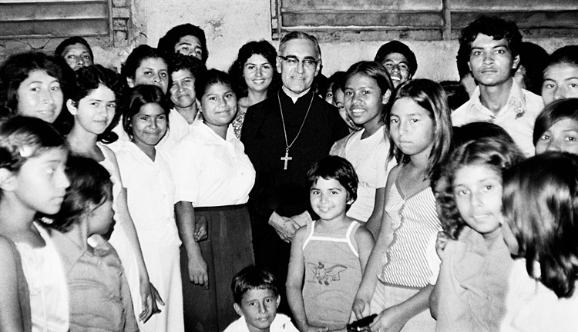La espiritualidad de los pobres es la “llanuras”. Pero muchos preferimos una espiritualidad de las “alturas”, la tentación de Pedro en el Monte Tabor es la tentación de muchos cristianos de hoy. Pedro se sentía Bien en lo alto del cerro contemplando la gloria de Dios y hasta le propuso a Cristo traer unas tiendas para acampar ahí (Lc.9,33). Pero Cristo fue bien claro: Bajemos. Muchos hacemos de la contemplación una evasión. **No hay contemplación, sin un compromiso claro e ineludible a favor de los pobres**:

***Es muy bonito vivir una piedad de solo cantos y rezos, de solo meditaciones espirituales, de solo contemplación, ya llegará eso en la hora del cielo, donde no habrá injusticias, donde el pecado no será una realidad que los cristianos tenemos que destronar. Ahora, les decían Cristo a los apóstoles contemplativos en la Tabor queriéndose quedar allí para siempre, bajemos, hay que trabajar”*** (19 noviembre 1978).

a oración de Jesús en el desierto, antes de iniciar su caminata por los pueblos para comunicar a los pobres la buena nueva y la oración de Jesús en el huerto antes de asumir el más grande de los compromisos, **la entrega de su propia vida en la cruz, son los métodos cristianos de Oración que no debemos olvidar.**

Así mismo, la oración de Monseñor Romero que lo llevó hasta dar la prueba más grande de amor, es también nuestro modelo de oración. **Jesús y Monseñor Romero oraron para comprometerse con el Reino de Dios**. **Nosotros debemos hacer lo mismo.**

**Arnaldo Zenteno S.J y José Luis Cortez Desde la Mesa CEB-CNP de Profetismo y Compromiso Ciudadano 01 de Septiembre 2018**

CEB’S - NICARAGUA